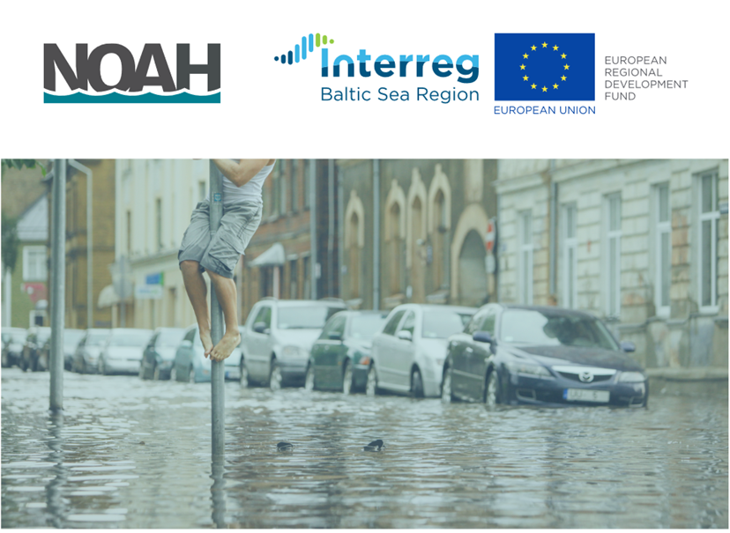

Aastatel 2019 – 2021 viiakse Läänemere ümber olevate riikide poolt ellu EL INTERREG projekti NOAH „Läänemere kaitsmine puhastamata reovee ärajuhtimise eest linnapiirkondade üleujutuste ajal“. NOAH projekti eesmärgiks on vähendada tiheasustusalades kliimamuutustega kaasnevat üleujutuste riski, millega kaasneb puhastamata reovee ärakanne ehituslikest süsteemidest loodusesse.

10. juunil 2021. a toimub seminar „Targad lahendused üleujutusriskide vähendamiseks – NOAH projekti kogemused“.

Seminari ajakava:
9:45-10:00 | Kogunemine, tervituskohv
10:00-12:00 | EWL – kliimakindlate linnade planeerimise tööriist – Ivar Annus, TalTech
12:00-13:00 | Lõuna
13:00-15:00 | Üleujutusohtude vähendamine tarkades linnades – Nils Kändler, TalTech
15:00-15:15 | Kohvipaus
15:15-15:35 | Rakvere pilootprojekti tutvustus – Indrek Tamberg, Rakvere Vesi AS, Erkki Leek, Rakvere Linnavalitsus
15:35-15:55 | Haapsalu pilootprojekti tutvustus – Remi Treier ja Peep Aedviir, Haapsalu Linnavalitsus
15:55-16:00 | Seminari kokkuvõte
16:15-16:45 | Tutvumine Haapsalu pilootalaga
Maksumus: | Seminar on kõigile osalejatele TASUTA
Koht | Fra Mare panoraamsaal (Ranna tee 2, Haapsalu), asukoht kaardil SIIN.  Otseülekanne veebis. (Otseülekande lingi saadame registreerunud osalejatele 9. juunil).
Registreerimine | Seminarile registreerimine toimub kuni 4. juunini 2021. a.  Osalemiseks palun täitke registreerimisvorm SIIN.  NB! Osalejate arv on kohapeal piiratud 30 inimeseni.

